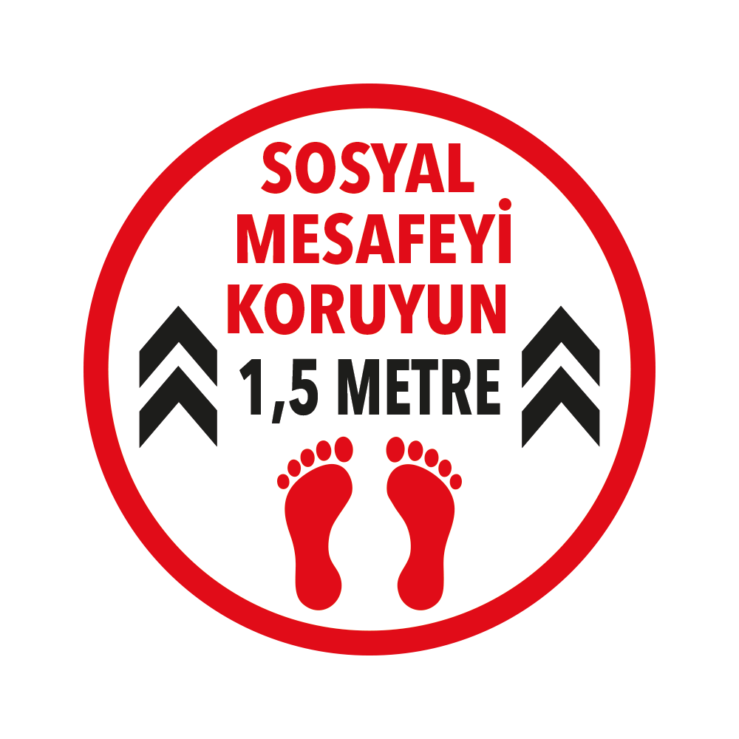
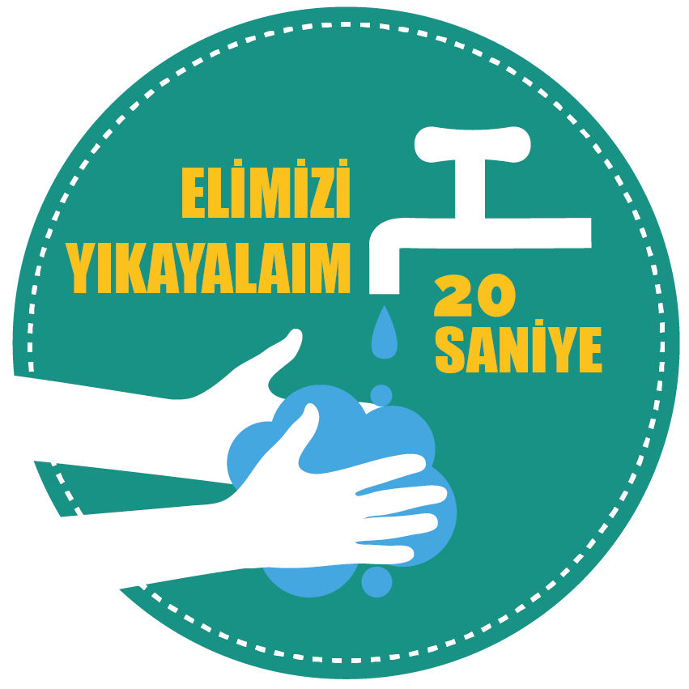
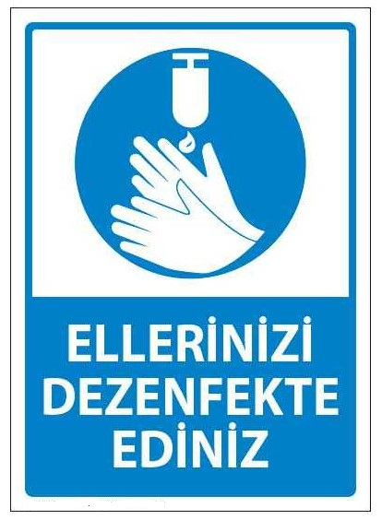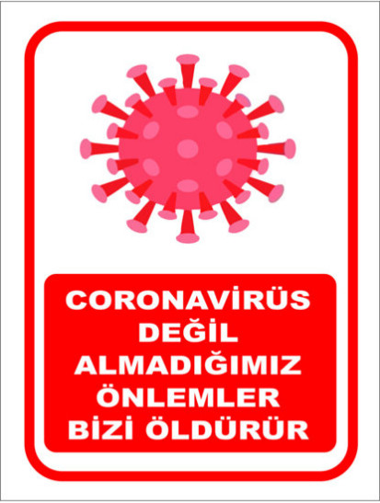

Elbistan Ertuğrulgazi İlkokulu 2020-2021 Öğretim Yılı Hazırlık Çalışması
Sıra | Konu | Tespit | Açıklama
1 | Yüz yüze eğitim çalışma planının hazırlanıp hazırlanmadığı; | Hazırlanıyor | 18/09/2020’ye kadar tamamlanacak.
2 | Uzaktan Eğitim çalışma planının hazırlanıp hazırlanmadığı; | Hazırlanıyor | 18/09/2020’ye kadar tamamlanacak.
3 | Okulumuz temiz projesi çalışmalarının yapılıp yapılmadığı; | Başlandı | 18/09/2020’ye kadar tamamlanacak.
4 | Okul binasının girişleri ve içerisinde uygun yerlere kurallar, sosyal mesafe, maske kullanımı, el temizliği ve öğrencilerin hangi koşullarda okula gelmemesi gerektiğini açıklayan bilgilendirme afişlerinin asılıp asılmadığı; (Sağlık Bakanlığı Bilimsel Danışma Kurulunca hazırlanan “Covid-19 Salgın Yönetimi ve Çalışma Rehberi“) | Afişler hazırlandı, peyderpey asılacak. | 18/09/2020’ye kadar tamamlanacak.
5 | Okul binası girişleri ve içerisinde uygun yerlerde el antiseptiği bulundurulması ile ilgili gerekli çalışmanın yapılıp yapılmadığı; (Sağlık Bakanlığı Bilimsel Danışma Kurulunca hazırlanan “Covid-19 Salgın Yönetimi ve Çalışma Rehberi“) | El antiseptikleri yeteri kadar bulunmamaktadır. | İlçe Milli Eğitim Müdürlüğünden talep edilecek 18/09/2020’ye kadar tamamlanacak.
6 | Covid-19’dan sorumlu bir okul yöneticisinin görevlendirilip görevlendirilmediği; | Görevlendirildi. | -
7 | Eğitim faaliyetine başlamadan önce okul binasının genel temizliğinin su ve  deterjanla yapılıp yapılmadığı; (Sağlık Bakanlığı Bilimsel Danışma Kurulunca hazırlanan “Covid-19 Salgın Yönetimi ve Çalışma Rehberi“) | Okul binasının su ve deterjanlı temizliği yapıldı. | -
8 | Okullarda temassız ateş ölçer, maske, sıvı sabun ve el antiseptiği veya en az yüzde 70 alkol içeren kolonya bulundurulması ile ilgili gerekli tedbirlerin alınıp alınmadığı; (Sağlık Bakanlığı Bilimsel Danışma Kurulunca hazırlanan “Covid-19 Salgın Yönetimi ve Çalışma Rehberi“) | Temassız ateş ölçer sipariş edildi.Planlama yapıldı. | İlçe Milli Eğitim Müdürlüğünden talep edilecek 18/09/2020’ye kadar tamamlanacak.
9 | Kullanılmış maskeler için kapaklı çöp kutularının temin edilip edilmediği; (Sağlık Bakanlığı Bilimsel Danışma Kurulunca hazırlanan “Covid-19 Salgın Yönetimi ve Çalışma Rehberi“) | Kapaklı çöp kutusu var. | -
10 | Okullarda en az 4 metrekareye bir kişi düşecek şekilde personel ve öğrenci planlaması yapılıp yapılmadığı; (Sağlık Bakanlığı Bilimsel Danışma Kurulunca hazırlanan “Covid-19 Salgın Yönetimi ve Çalışma Rehberi“) | Planlama yapıldı. | -
11 | Sınıf, çalışma salonları, işlikler, yemekhane, kantin ve benzeri toplu kullanım alanları, kişiler arasındaki sosyal mesafe en az 1 metre olacak şekilde düzenlemenin yapılıp yapılmadığı; (Sağlık Bakanlığı Bilimsel Danışma Kurulunca hazırlanan “Covid-19 Salgın Yönetimi ve Çalışma Rehberi“) | Planlama yapıldı. | Şerit vb. çizgiler 18/09/2020 tarihine kadar tamamlanacak.
12 | Covid-19 kapsamında alınacak önlemlerin okulun web sayfasında yayımlanıp yayımlanmadığı; (Sağlık Bakanlığı Bilimsel Danışma Kurulunca hazırlanan “Covid-19 Salgın Yönetimi ve Çalışma Rehberi“) | Yapılmadı | 18/09/2020’ye kadar tamamlanacak.
13 | Lavaboların yakınına el yıkama adımlarını açıklayan posterler yerleştirilip yerleştirilmediği; (Sağlık Bakanlığı Bilimsel Danışma Kurulunca hazırlanan “Covid-19 Salgın Yönetimi ve Çalışma Rehberi“) | Planlaması yapıldı. | 18/09/2020’ye kadar tamamlanacak.
14 | Okul güvenlik görevlilerinin vatandaş ve öğrenci ile yüz yüze temas olasılığını azaltmak için camlı kabinlerde bulunmaları ile ilgili gerekli tedbirlerin alınıp alınmadığı; (Sağlık Bakanlığı Bilimsel Danışma Kurulunca hazırlanan “Covid-19 Salgın Yönetimi ve Çalışma Rehberi“) | Güvenlik görevlimiz yok. | -
15 | Dersler sırasında öğretmen ile öğrenciler arasında en az 1 metre mesafe olacak şekilde oturma düzeninin oluşturulup sınıflarda oturma düzeninin yüz yüze gelecek şekilde karşılıklı değil, çapraz oturma düzeni hususunda gerekli tedbirlerin alınıp alınmadığı; (Sağlık Bakanlığı Bilimsel Danışma Kurulunca hazırlanan “Covid-19 Salgın Yönetimi ve Çalışma Rehberi“) | Planlama yapıldı. | 18/09/2020’ye kadar tamamlanacak.
16 | Okullarda toplu olarak kullanılan koridorlar, kantin, spor salonu gibi yerlerin daha az sayıda kişiyle ve dönüşümlü olarak kullanılmasına yönelik gerekli planlamanın yapılıp yapılmadığı; (Sağlık Bakanlığı Bilimsel Danışma Kurulunca hazırlanan “Covid-19 Salgın Yönetimi ve Çalışma Rehberi“) | Planlama yapıldı. | 18/09/2020’ye kadar tamamlanacak.
17 | Kütüphanede maske kullanımı, el hijyeni ve sosyal mesafenin korunması ile ilgili tedbirlere yönelik gerekli planlama ve çalışmanın yapılıp yapılmadığı; (Sağlık Bakanlığı Bilimsel Danışma Kurulunca hazırlanan “Covid-19 Salgın Yönetimi ve Çalışma Rehberi“) | Kütüphanemiz yok. | -
18 | Kurum bünyesinde bulunması halinde kantin, büfe ve benzeri yerlerde maske kullanımı, hijyen ve sosyal mesafenin korunması ile ilgili tedbirlere ile buralarda tek kullanımlık bardak, tabak benzeri malzemelerin kullanılması ile ilgili gerekli planlama ve tedbirin alınıp alınmadığı; (Sağlık Bakanlığı Bilimsel Danışma Kurulunca hazırlanan “Covid-19 Salgın Yönetimi ve Çalışma Rehberi“) | Kurul’da görevlendirmeler yapıldı. Hassasiyetle takip edilecek. | -
19 | Kurum bünyesinde varsa giysi, kitap ve kırtasiye malzemesinin satışının yapıldığı okul mağazalarında hijyen ve sosyal mesafenin korunması ile ilgili tedbirlere uyulması ve satışların mümkün olduğunca telefon ve internet üzerinden karşılanacak hale getirilmesi hususunda gerekli çalışma ve planlamanın yapılıp yapılmadığı; (Sağlık Bakanlığı Bilimsel Danışma Kurulunca hazırlanan “Covid-19 Salgın Yönetimi ve Çalışma Rehberi“) | Yok | -
20 | Kurum bünyesinde bulunan ofisler ve buradaki hizmetlerin sunumu sırasında Sağlık Bakanlığınca yayımlanan “COVID-19 Kapsamında Ofis ve Büro Sisteminde Faaliyet Gösteren Tüm İşletmelerde Alınması Gereken Önlemler” hakkında gerekli önlemlerin alınıp alınmadığı; (Sağlık Bakanlığı Bilimsel Danışma Kurulunca hazırlanan “Covid-19 Salgın Yönetimi ve Çalışma Rehberi“) | Planlaması yapıldı. | 18/09/2020’ye kadar tamamlanacak.
21 | Yemekhane girişlerine el antiseptiği konulması ile ilgili gerekli çalışmanın yapılıp yapılmadığı; (Sağlık Bakanlığı Bilimsel Danışma Kurulunca hazırlanan “Covid-19 Salgın Yönetimi ve Çalışma Rehberi“) | Yemekhanemiz yok. | -
22 | Yemekhanede masalar ve sandalyeler arası mesafenin en az 1 metre olacak şekilde düzenlemenin yapılıp yapılmadığı; (Sağlık Bakanlığı Bilimsel Danışma Kurulunca hazırlanan “Covid-19 Salgın Yönetimi ve Çalışma Rehberi“) | Yemekhanemiz yok. | -
23 | Yemek öncesinde ve sonrasında ellerin bol su ve sabun ile en az 20 saniye boyunca yıkanması ve tek kullanımlık havlu ile ellerin kurulanması gibi kişisel hijyen kurallarının uygulanmasına imkan veren düzenlemelerin yapılıp yapılmadığı; (Sağlık Bakanlığı Bilimsel Danışma Kurulunca hazırlanan “Covid-19 Salgın Yönetimi ve Çalışma Rehberi“) | Tek kullanımlık havlu yoktur. | Okulumuz imkanlarınca 18/09/2020’ye kadar tamamlanacak.
24 | Yemekhane görevlilerine kişisel hijyen kurallarına uygun davranmaları hakkında gerekli bilgilendirmenin yapılıp yapılmadığı; (Sağlık Bakanlığı Bilimsel Danışma Kurulunca hazırlanan “Covid-19 Salgın Yönetimi ve Çalışma Rehberi“) | Yemekhanemiz yok. | -
25 | Yemekler okul bünyesinde hazırlanıyorsa Sağlık Bakanlığı tarafından yayımlanan “COVID-19 Kapsamında Restoran, Lokanta, Kafe Pastane, Börekçi, Tatlıcı Ve İçerisinde Yeme-İçme Hizmeti Sunan İşletmelerde Alınması Gereken Önlemler” hakkında gerekli çalışmanın yapılıp yapılmadığı; (Sağlık Bakanlığı Bilimsel Danışma Kurulunca hazırlanan “Covid-19 Salgın Yönetimi ve Çalışma Rehberi“) | Yemekhanemiz yok. | -
26 | Covid-19 kapsamında yurt yatakhanelerinde kalacak öğrenci sayısının gözden geçirilip geçirilmediği; (Sağlık Bakanlığı Bilimsel Danışma Kurulunca hazırlanan “Covid-19 Salgın Yönetimi ve Çalışma Rehberi“) | Yatakhanemiz yok | -
27 | Yatakhanelerde bulunan eşyaların sosyal mesafenin korunmasını sağlayacak şekilde düzenlemesinin yapılıp yapılmadığı; (Sağlık Bakanlığı Bilimsel Danışma Kurulunca hazırlanan “Covid-19 Salgın Yönetimi ve Çalışma Rehberi“) | Yatakhanemiz yok | -
28 | Yatakhanelerde sosyal mesafe ve hijyen kuralları göz önünde bulundurularak yatak ya da ranzaların en az 1 metre aralıklarla yerleştirilip yerleştirilmediği; (Sağlık Bakanlığı Bilimsel Danışma Kurulunca hazırlanan “Covid-19 Salgın Yönetimi ve Çalışma Rehberi“) | Yatakhanemiz yok | -
29 | Yatak ya da ranzaların yan yana olanlarının “bir baş bir ayak ucu” şeklinde ranzada alt ve üst yatışlarda “bir baş bir ayak ucu” şeklinde konumlandırılıp konumlandırılmadığı; (Sağlık Bakanlığı Bilimsel Danışma Kurulunca hazırlanan “Covid-19 Salgın Yönetimi ve Çalışma Rehberi“) | Yatakhanemiz yok | -
30 | Odalarda kalan öğrenci sayısına göre yeterli sayıda tuvalet/banyo olanağı sağlanıp sağlanmadığı; (Sağlık Bakanlığı Bilimsel Danışma Kurulunca hazırlanan “Covid-19 Salgın Yönetimi ve Çalışma Rehberi“) | Yatakhanemiz yok | -
31 | Okul mescitlerinde 4 metrekareye 1 kişi düşecek şekilde planlama yapılıp yapılmadığı; (Sağlık Bakanlığı Bilimsel Danışma Kurulunca hazırlanan “Covid-19 Salgın Yönetimi ve Çalışma Rehberi“) | Tadilatta | 18/09/2020’ye kadar tamamlanacak.
32 | Mescit içerisindeki Kur’an-ı Kerim dahil diğer kitapların kilitli dolaplarda bulundurulması, ortak kullanımının önlenmesi, ortak kullanımda olan tespih, takke, rahlelerin kaldırılması, seccadeler ve tespihlerin kişiye özel olacak şekilde gerekli düzenlemenin yapılıp yapılmadığı; (Sağlık Bakanlığı Bilimsel Danışma Kurulunca hazırlanan “Covid-19 Salgın Yönetimi ve Çalışma Rehberi“) | Tadilatta | 18/09/2020’ye kadar tamamlanacak.
33 | Mescitte bulunan halıların su ve deterjanla temizlenip temizlenmediği; (Sağlık Bakanlığı Bilimsel Danışma Kurulunca hazırlanan “Covid-19 Salgın Yönetimi ve Çalışma Rehberi“) | Temzilenecek. | 18/09/2020’ye kadar tamamlanacak.
34 | Merkezi havalandırma sistemleri bulunan okullarda ortamın havalandırması doğal hava sirkülasyonunu sağlayacak şekilde düzenlenip düzenlenmediği; (Sağlık Bakanlığı Bilimsel Danışma Kurulunca hazırlanan “Covid-19 Salgın Yönetimi ve Çalışma Rehberi“) | Merkezi havalandırma Sistemimiz Yoktur. | -
35 | Havalandırma sistemlerinin bakımı ve filtre değişimlerinin üretici firma önerileri doğrultusunda yapılıp yapılmadığı; (Sağlık Bakanlığı Bilimsel Danışma Kurulunca hazırlanan “Covid-19 Salgın Yönetimi ve Çalışma Rehberi“) | Havalandırma sistemimiz bulunmamaktadır.
36 | Tuvaletlerde tek kullanımlık kağıt havlu ve tuvalet kağıdı konulmasına ve sıvı sabun bulundurulmasına yönelik gerekli planlama ve çalışmanın yapılıp yapılmadığı; (Sağlık Bakanlığı Bilimsel Danışma Kurulunca hazırlanan “Covid-19 Salgın Yönetimi ve Çalışma Rehberi“) | Yeterli sıvı sabun ve tuvalet kağıdı bulunmaktadır. | Okulumuz imkanlarınca 18/09/2020’ye kadar tamamlanacak
37 | Hava ile el kurutma cihazlarının çalıştırılmamasına yönelik gerekli tedbirlerin alınıp alınmadığı; (Sağlık Bakanlığı Bilimsel Danışma Kurulunca hazırlanan “Covid-19 Salgın Yönetimi ve Çalışma Rehberi“) | Hava ile el kurutma cihazımız yok. | -
38 | Asansör, elektrik tesisatı ve su deposunun bakım işlemlerinin Mevzuatına uygun olarak yapılıp yapılmadığı; | Elektrik tesisatımız 2019 yılında yenilenmiştir. | İlçe MEM tarafından yapıldı.
39 | Engelli öğrencilere yönelik fiziki önlemlerin alınıp alınmadığı, | Alındı. | 18/09/2020’ye kadar tamamlanacak.
40 | Ders araç ve gereçlerinin ( Bilgisayar, akıllı tahta laboratuvar malzemeler vb.) bakımlarının yapılarak eğitim öğretime hazır hale getirilip getirilmediği, | Ders araç gereçlerimiz eğitim öğretime hazırdır. | -

